武汉大学计算机学院
本科生实验报告

计算机网络

专 业 名 称 ：软件工程
课 程 名 称 ：计算机网络
指 导 教 师 ：胡继承
学 生 学 号 ：2020302111054
学 生 姓 名 ：陈卓颖

二○二二年二月
1□实验内容
- ping另外一台计算机
- trecert一个服务器

2□实验步骤与分析
- 本实验使用的是Windows系统计算机，用cmd控制台进行操作。
- 首先打开cmd控制台。输入命令 ping baidu.com。等待接收信息。
- 输入命令 tracert baidu.com。 等待接受信息。

3□实验结果与总结
计算机成功接受到baidu.com的数据包。计算机成功路由跟踪到baidu.com。其中某些路由器节点显示为*号，请求超时。路由在15个节点完成，表示可以跟踪到目标服务器，但是访问速度一般。超过30个节点则认为无法跟踪到目标服务器。

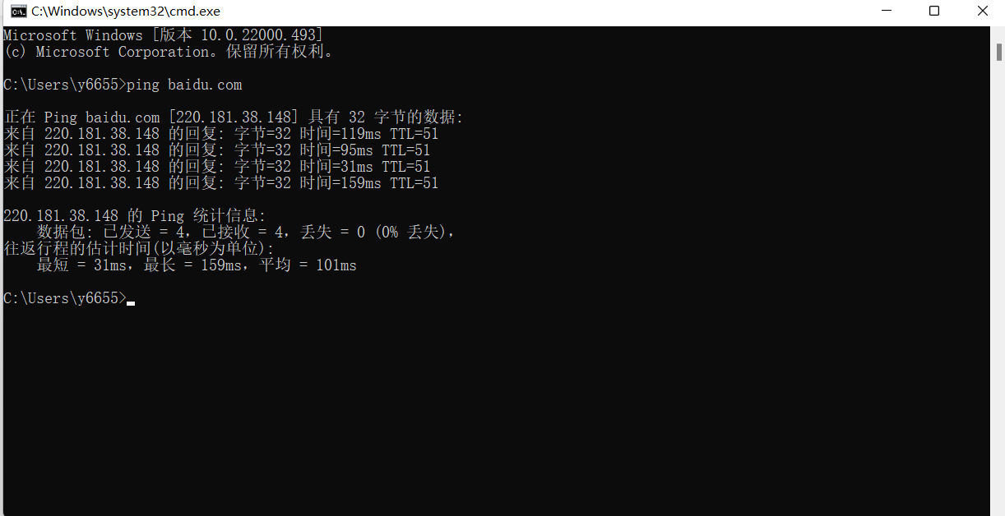
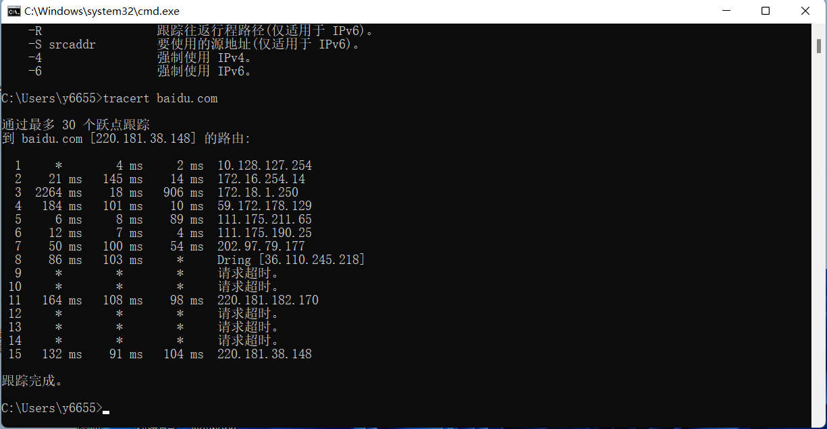

教师评语评分
评语：

评分：

评阅人：
年 月 日
（备注：对该实验报告给予优点和不足的评价，并给出百分之评分。）

